ВНИМАНИЕ!  В конкурсе на самую оригинальную открытку с поздравлением  к международному женскому Дню победил Байкенов Рустем! Поздравляем !  Приближается самый прекрасный праздник- 8 МАРТА!  Поздравляем Женю, Эмму, Наташу, Веронику, Алину, Милану и Карину!  Дорогие одноклассницы,  Поздравляем с Днём весны!  Наши милые проказницы,  Пусть исполнятся все сны!  Пусть пятерочки вам ставятся,  За красивые глаза,  Пусть ребятам всем вы нравитесь,  Нам без вас никак нельзя! 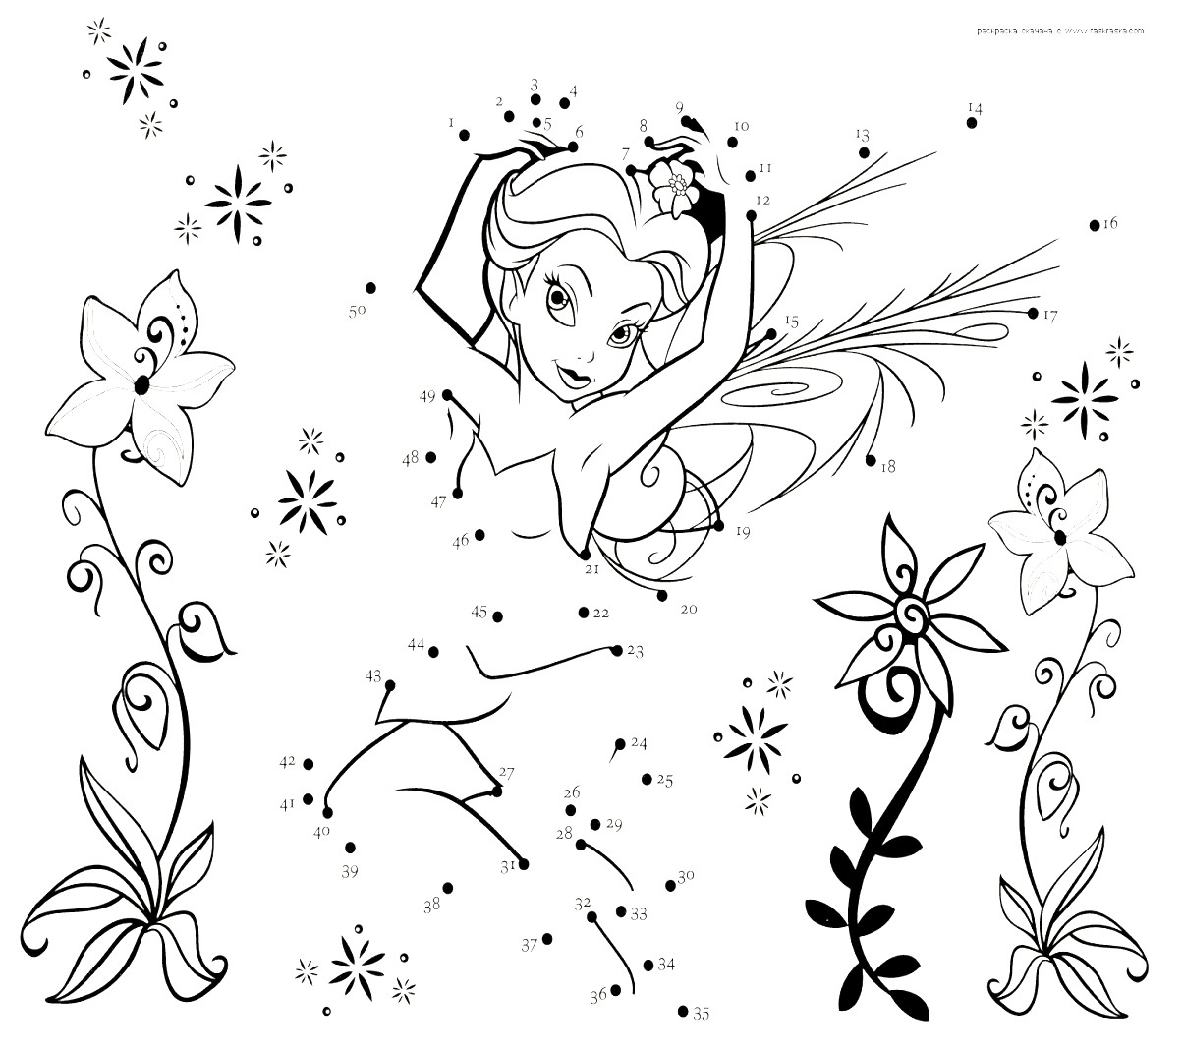 | ГАЗЕТКА  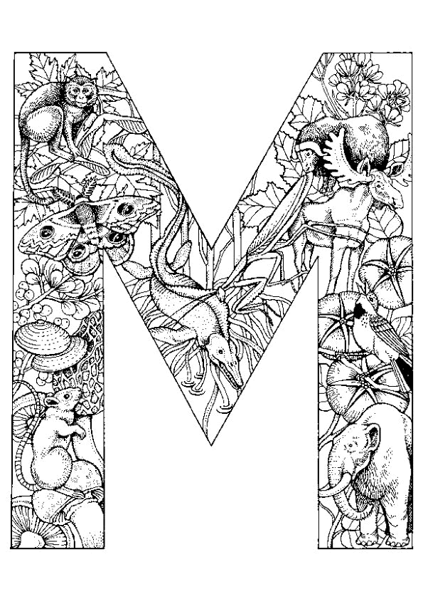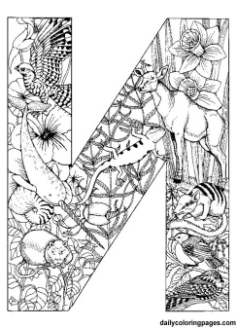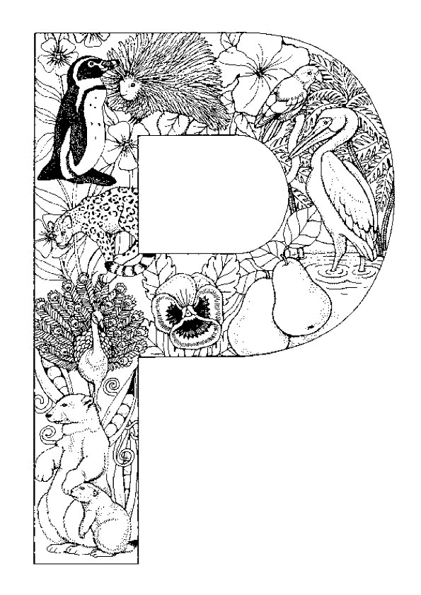  вокруг нас |  |  |  | №4(февраль)  2015г  издание  2Б класса  ОСШ № 50 г.Караганды  тираж 20 штук  
 | 8 марта — один из любимых праздников в нашей стране, это день не только мам, но и бабушек, учительниц, а также девочек, которые скоро вырастут и тоже будут мамами.  Официально этот праздник называется Международным женским днем, и отмечают его во многих странах.  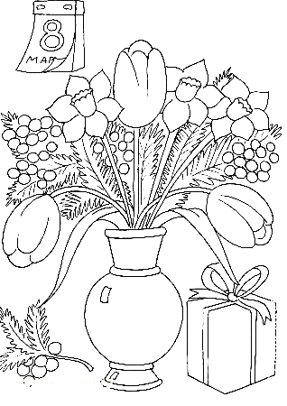 |  |  | Ласточка-касаточка  Скоро наступит весна и вернутся на родину ласточки. И тут же они начнут чинить свои гнёзда. Когда гнёзда будут готовы и тогда можно будет откладывать яйца. И вскоре появятся из них птенцы.  Витущенко Вероника, 2Б    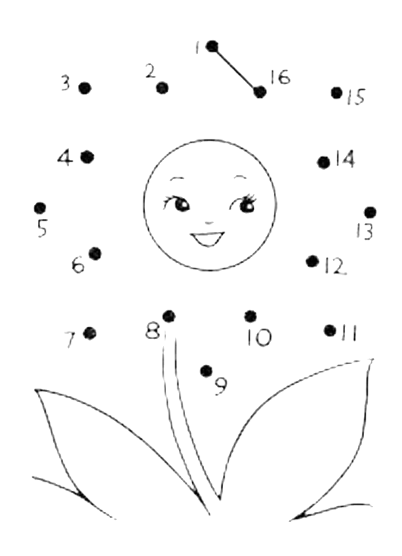
ТВОРЧЕСТВО ЮНЫХ  Воздушный шарик.  Маша гуляла по полянке и потеряла свой шарик. Мышонок нашёл шарик . Мышонок был очень маленький, его звали Мыша. На полянке он занимался сбором пшеничных зёрнышек. Мыша стал надувать шарик. Игра с шариком закончилась тем, что мышонок Мыша улетел в небо на своём огромном шарике.  Крыжановский Данил,2Б  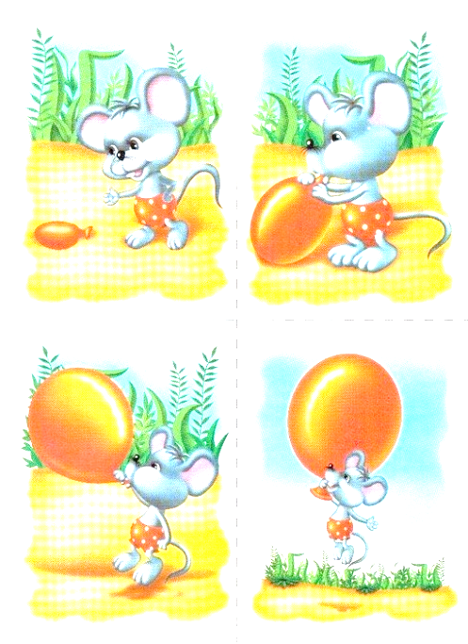  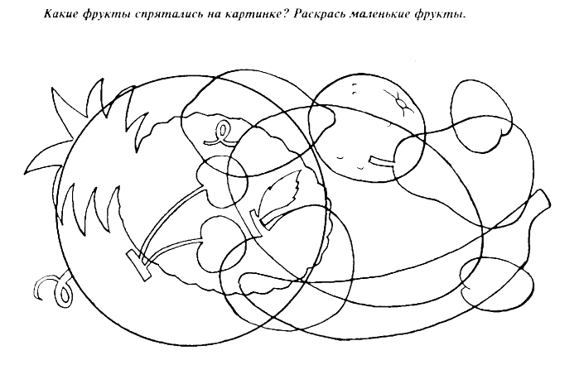 |  | 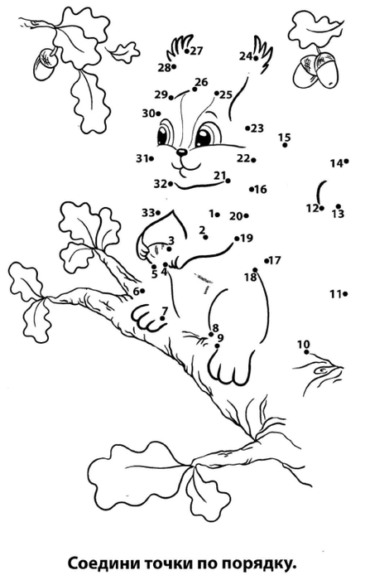  Белочка живёт в лесу на дереве. Её тело покрыто рыжей шерстью. У неё маленькая головка с короткими ушками, на которых видны кисточки. У зверька длинный хвост. А глазки похожи на маленькие чёрные бусинки. Белка боится куницу, а её никто не боится. Мы слушали сказку Александра Сергеевича Пушкина о белочке. Мне нравится этот зверёк. Я хочу её покормить с руки. Машанло Кадир, 2Б | СТАВЬТЕ УШКИ-НА МАКУШКИ!  ПОСЛЕДНИЕ НОВОСТИ!  Учащийся 2Б класса Нагайкин Александр  спас незнакомую кошку, сняв её с дерева! Молодец!  Папа Фоминцева Семёна- Александр и классный руководитель 2Б класса Шульгина Любовь Константиновна приняли участие в забеге на лыжах, посвящённых 70- летию Великой Победы и получили благодарственные письма от администрации школы.  Подколзина Милана, ученица 2Б класса, получив подарки, щедро поделилась некоторыми из них со своими одноклассниками- с Кариной, с Темирланом и с Женей Каюмовой!  Самый быстрый в беге на скорость-  Байкенов Рустем!Пока равных ему в беге нет. Ребята, не вешать нос!Постоянные тренировки помогут вам не только догнать Рустема, но и обогнать!  День рождения в марте отмечает Восилов Раджаб!Поздравляем тебя, дорогой наш одноклассник!Будь настоящим другом!  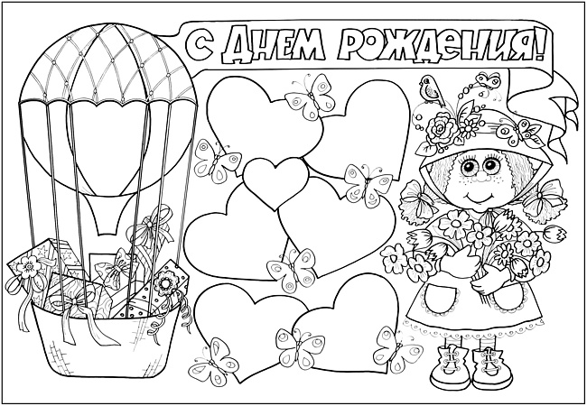
СОЧИНЯЕМ СКАЗКУ  Сказка «Трусишка».  Жил-был мальчик. Он был очень трусливый, всего боялся.Но однажды он пошёл с другом в заколдованный лес и злая ведьма похитила его друга. Мальчик нашёл избушку ведьмы и спас друга.Баталин Роман,2Б  Жил-был мальчик. Он был очень трусливый, всего боялся. Но однажды он пошёл гулять и увидел, как во дворе мальчики обижают девочку. Забрали у неёё куклу и не отдают. Он подошёл к мальчикам, отобрал куклу и отдал девочке. И вот так мальчик стал смелым. Байкенов Рустем,2Б |  | ЗАВЕТНОЕ ЖЕЛАНИЕ  У каждого человека есть заветное желание. У меня тоже есть желание. Я хочу планшет. Для того, чтобы моя мечта сбылась, надо хорошо себя вести.  Жапаров Тимур,2Б  Я хочу стать полицейским, чтобы у нас в городе был порядок. Но для этого надо хорошо учиться . И чтобы у меня была хорошая дисциплина. Дедяев Евгений,2Б  

